З А П О В Е Д

№РД – 04 - ........ / ..........................

На основание чл.14, т.3 от Устройствен правилник на Областните дирекции „Земеделие“ (обн. ДВ бр.7 от 26 януари 2010, изм. ДВ, бр.41 от 03. Юни 2022г) и Указания за извършване на специализирани теренни проверки на физически блокове за 2022г. Приложение № 2 към Заповед № РД09-823 от 14.07.2022 г. на Министъра на земеделието

ОПРЕДЕЛЯМ:

Следните служители от общинските служби по земеделие по местонахождение на проверяваните физически блокове, които да отговарят и информират земеделските стопани в даденото землище, заявили площи за подпомагане във физическите блокове, попадащи в седмичния график за проверка, а именно:

№ | ОБЩИНСКА СЛУЖБА | ДЛЪЖНОСТ | СЛУЖИТЕЛ | ТЕЛЕФОН
1. | Асеновград | Младши експерт | Гергана Кикьова | 0897886148
2. | Брезово | Началник | Цветелина Кацарска | 0882016559
3. | Калояново | Старши експерт | Пенка Топалска | 0882016528
4. | Карлово | Главен експерт | Тодорка Русева | 033482332
5. | Пловдив | Главен експерт | Димитър Воденичаров | 0882016527
6. | Първомай | Началник | Ружди Салим | 0882016523
7. | Раковски | Старши специалист | Росица Пеева | 0879880150
8. | Родопи | Старши експерт | Паско Славов | 0879886154
9. | Стамболийски | Главен специалист | Мария Насева | 0882016566
10. | Хисаря | Главен експерт | Атанаска Стоилова | 0879886142

Ежедневно горецитираните служители на описаните общински служби по земеделие, по местонахождение на проверяваните физически блокове следва да попълват регистър на обажданията по образец, относно извършените от тях касаещи информирането по настоящата кампания на земеделските стопани.
Контрол по изпълнението на настоящата заповед възлагам на директор главна дирекция „Аграрно развитие“ към Областна дирекция „Земеделие“ – Пловдив.
Копие от настоящата заповед да се връчи на съответните лица за сведение и изпълнение.

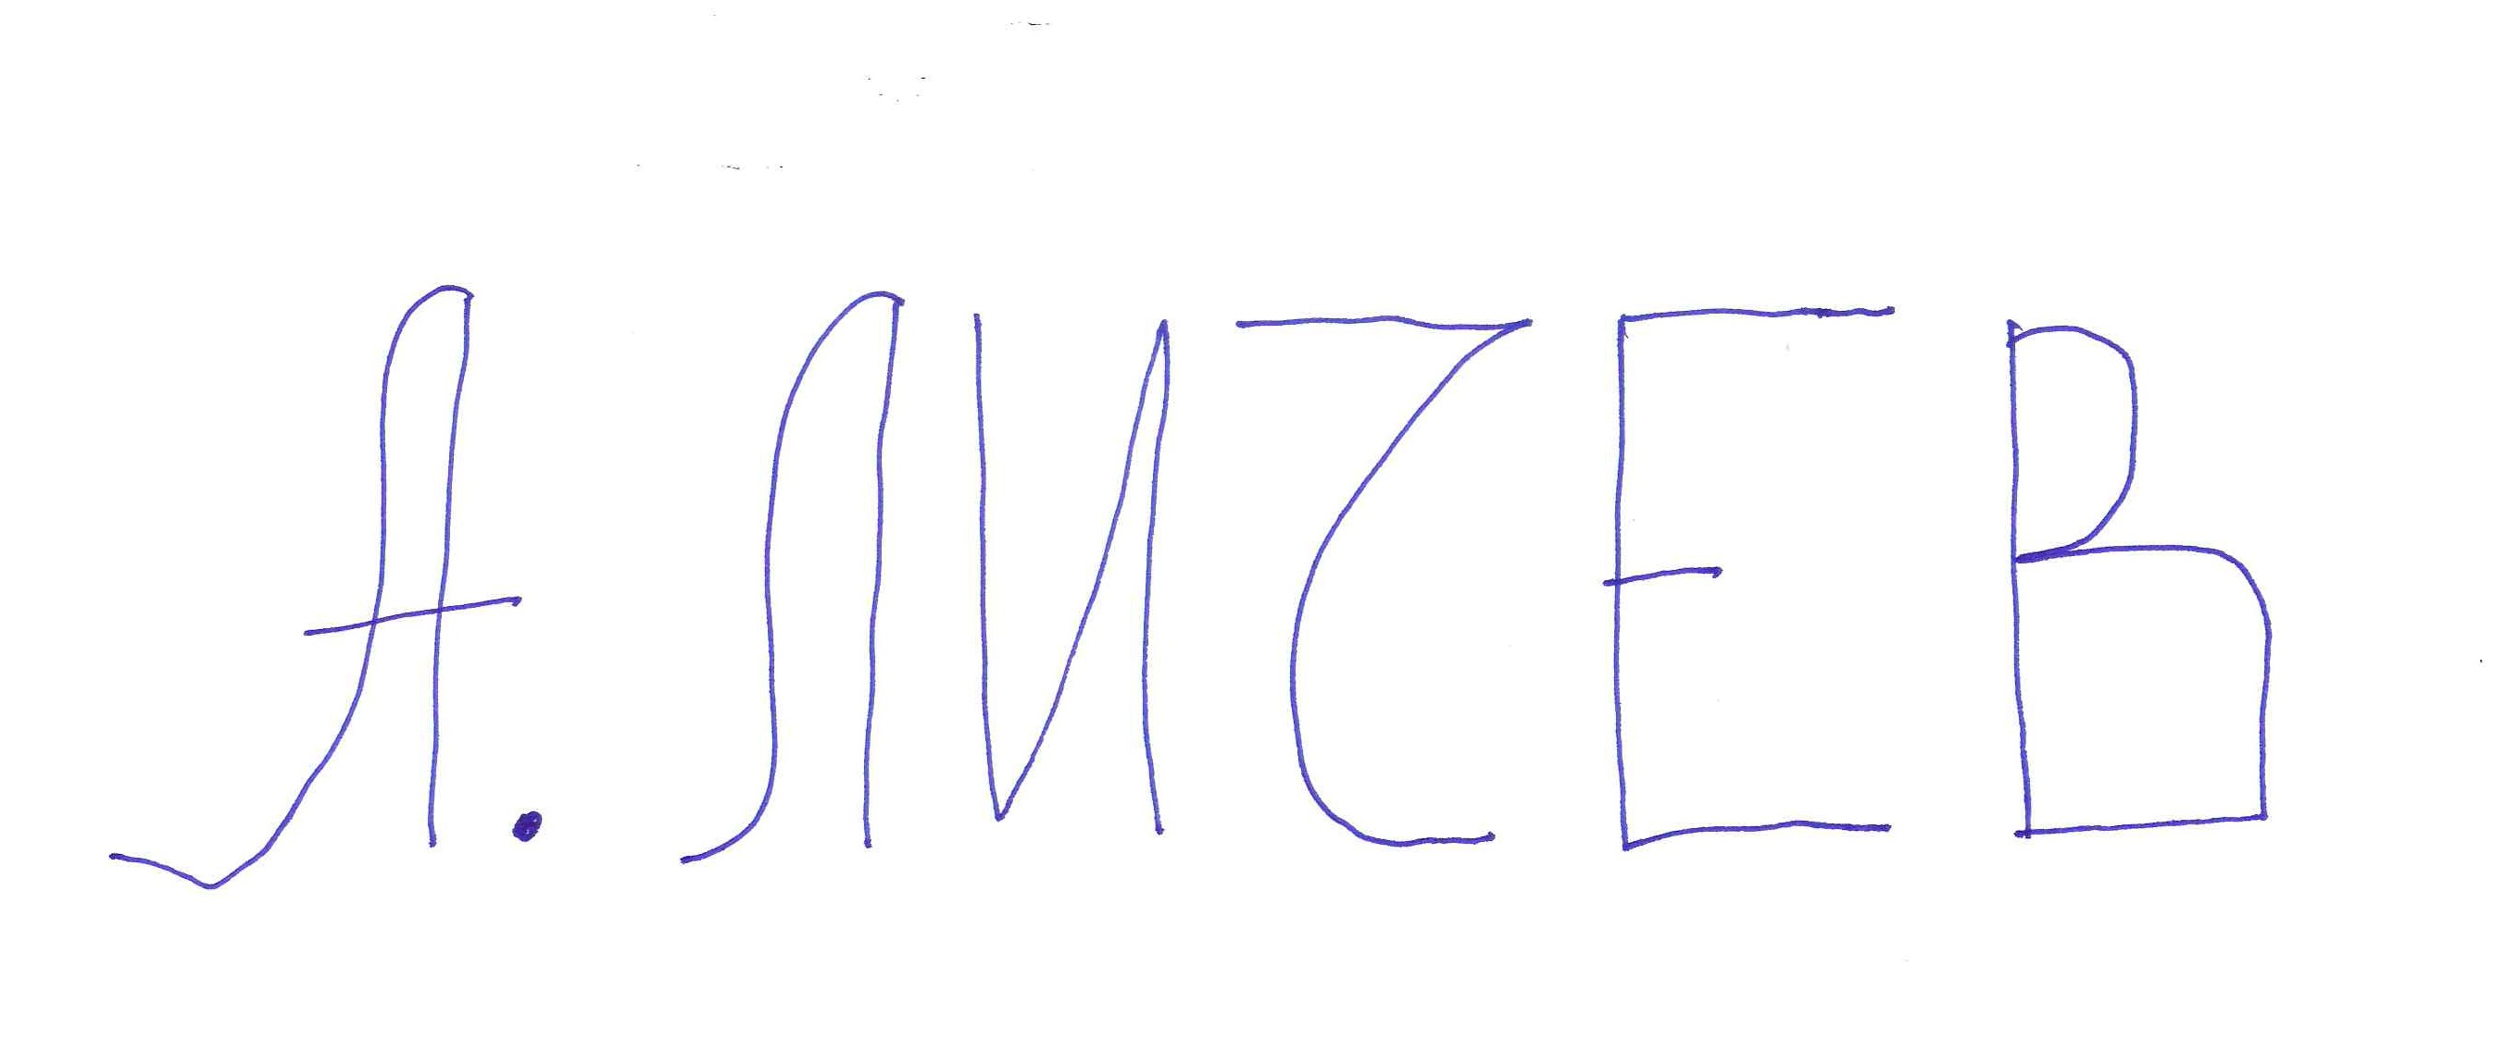
Ангел Личев (Директор)
22.07.2022г. 11:56ч.
ОДЗ-Пловдив
Електронният подпис се намира в отделен файл с название signature.txt.p7s

